物理结构设计&系统实现

课题名称： 酒店管理系统

课题组员： 24051133 徐熠潘 24050131 张裼旭
24050136 夏君旸 24050533 王天锜

完成时间： 2026 年 6 月 4 日

6物理设计
本章在概念与逻辑结构设计阶段得到的 12 个最终关系模式基础上，面向 MySQL/InnoDB 数据库进行物理结构设计。物理设计的主要目标包括：
- 将逻辑关系模式转换为可执行的数据库表结构，明确字段类型、主键、唯一约束、外键约束和检查约束。
- 根据系统常用查询场景设计索引，提高客户查询、房态查询、预定查询、入住查询、结账查询、操作审计和清扫任务查询效率。
- 通过权限、视图、存储过程和触发器保证数据访问安全、业务流程一致性和关键操作可追溯。
本系统采用 MySQL 8.0 作为数据库管理系统，存储引擎采用 InnoDB。InnoDB 支持事务、行级锁、外键约束和崩溃恢复，适合酒店管理系统中预定、入住、结账、清扫等多表联动业务。

6.1 数据库存储结构
数据库命名为 HotelSys，字符集采用 utf8mb4，排序规则采用 utf8mb4_0900_ai_ci，以支持中文房型、客户姓名、操作日志等文本信息。
序号 | 表名 | 中文含义 | 主要存储内容
1 | Customer | 客户表 | 客户基础资料、身份证号、联系电话、折扣等级引用
2 | Discount | 折扣表 | 折扣等级与折扣率
3 | AccountPermission | 账号权限表 | 管理员、前台工作人员、保洁员等角色权限
4 | UserAccount | 用户账号表 | 后台登录账号、密码摘要、审批状态、上级账号
5 | RoomType | 客房类型表 | 房型名称、房型价格
6 | Room | 客房信息表 | 房间号、楼层、电话、房型、房间状态
7 | Reservation | 预定信息表 | 预定时间、预定入住区间、预支付金额、预定状态
8 | CheckIn | 入住信息表 | 入住时间、客房分配、订单状态、办理人员
9 | Checkout | 结账记录表 | 结账账单快照、应付金额、实付/退款金额、收银员
10 | OperationType | 操作类型表 | 操作日志分类
11 | OperationLog | 操作记录表 | 操作者、操作类型、操作内容、操作时间
12 | CleaningTask | 清扫任务表 | 退房后清扫任务、任务状态、保洁员、完成时间

6.2 字段类型设计
字段类型设计遵循以下原则：
- 各表主键统一采用 INT AUTO_INCREMENT，便于系统生成唯一标识。
- 姓名、电话、房间号、状态等短文本字段采用 VARCHAR，日志和权限范围采用较长的 VARCHAR。
- 金额字段采用 DECIMAL(10,2)，避免 FLOAT 带来的精度误差。
- 折扣率采用 DECIMAL(5,4)，可表示 0.0000 到 1.0000 的折扣比例。
- 时间字段按业务含义分别采用 DATETIME 或 DATE。
- 状态字段使用 VARCHAR 加 CHECK 约束，保持与需求分析文档中的中文状态值一致。

6.3 索引设计
索引设计以“主键必建、候选键唯一、外键可查、状态和时间组合查询优先”为原则。InnoDB 会为主键建立聚簇索引；唯一约束会自动建立唯一索引；外键列和常用检索列额外建立普通索引或组合索引。
表名 | 索引名 | 索引字段 | 索引类型 | 设计理由
Customer | PRIMARY | CustomerId | 主键索引 | 客户唯一标识
Customer | uk_customer_card | CardId | 唯一索引 | 身份证号具有唯一业务含义
Customer | idx_customer_name_phone | CustomerName, CustomerPhone | 普通索引 | 支持前台按姓名、手机号查询客户
Customer | idx_customer_discount | DiscountId | 普通索引 | 支持按折扣等级统计客户
Discount | PRIMARY | DiscountId | 主键索引 | 折扣记录唯一标识
Discount | uk_discount_grade | DiscountGrade | 唯一索引 | 折扣等级不应重复
AccountPermission | PRIMARY | PermissionId | 主键索引 | 权限等级唯一标识
AccountPermission | uk_permission_name | PermissionName | 唯一索引 | 权限名称不应重复
UserAccount | PRIMARY | AccountId | 主键索引 | 账号唯一标识
UserAccount | uk_account_name | AccountName | 唯一索引 | 登录账号名必须唯一
UserAccount | idx_account_permission_status | PermissionId, ApprovalStatus | 组合索引 | 支持按角色和审批状态筛选账号
UserAccount | idx_account_supervisor | SupervisorId | 普通索引 | 支持查询某账号的下级账号
RoomType | PRIMARY | RoomTypeId | 主键索引 | 房型唯一标识
RoomType | uk_room_type_name | RoomTypeName | 唯一索引 | 房型名称不应重复
Room | PRIMARY | RoomId | 主键索引 | 客房唯一标识
Room | uk_room_no | RoomNo | 唯一索引 | 房间号必须唯一
Room | idx_room_type_status | RoomTypeId, RoomStatus | 组合索引 | 支持按房型和房态查询可用客房
Room | idx_room_status | RoomStatus | 普通索引 | 支持房态统计
Reservation | PRIMARY | ReservationId | 主键索引 | 预定订单唯一标识
Reservation | idx_reservation_customer_status_time | CustomerId, ReservationStatus, ReserveStartTime | 组合索引 | 支持客户预定历史和状态查询
Reservation | idx_reservation_roomtype_status_time | RoomTypeId, ReservationStatus, ReserveStartTime | 组合索引 | 支持房型可预定性分析
Reservation | idx_reservation_operator | OperatorId | 普通索引 | 支持按前台人员查询预定业务
CheckIn | PRIMARY | CheckInId | 主键索引 | 入住订单唯一标识
CheckIn | uk_checkin_reservation | ReservationId | 唯一索引 | 一条预定订单最多转化为一条入住订单
CheckIn | idx_checkin_customer | CustomerId | 普通索引 | 支持客户入住历史查询
CheckIn | idx_checkin_room_status | RoomId, OrderStatus | 组合索引 | 支持按房间查询当前和历史入住记录
CheckIn | idx_checkin_operator_time | OperatorId, HandleTime | 组合索引 | 支持按操作员和办理时间审计
Checkout | PRIMARY | CheckoutId | 主键索引 | 结账记录唯一标识
Checkout | uk_checkout_checkin | CheckInId | 唯一索引 | 一条入住订单只能生成一条结账记录
Checkout | idx_checkout_customer_time | CustomerId, CheckoutTime | 组合索引 | 支持客户结账历史查询
Checkout | idx_checkout_cashier_time | CashierId, CheckoutTime | 组合索引 | 支持按收银员统计收银记录
OperationType | PRIMARY | OperationTypeId | 主键索引 | 操作类型唯一标识
OperationType | uk_operation_type_name | OperationTypeName | 唯一索引 | 操作类型名称不应重复
OperationLog | PRIMARY | OperationLogId | 主键索引 | 日志记录唯一标识
OperationLog | idx_operation_operator_time | OperatorId, OperationTime | 组合索引 | 支持按操作者和时间审计
OperationLog | idx_operation_type_time | OperationTypeId, OperationTime | 组合索引 | 支持按操作类型和时间查询日志
CleaningTask | PRIMARY | CleaningTaskId | 主键索引 | 清扫任务唯一标识
CleaningTask | idx_cleaning_status_deadline | CleanStatus, DeadlineTime | 组合索引 | 支持保洁员查看待处理和超时任务
CleaningTask | idx_cleaning_room_status | RoomId, CleanStatus | 组合索引 | 支持按房间查询清扫任务状态
CleaningTask | idx_cleaning_cleaner_status | CleanerId, CleanStatus | 组合索引 | 支持查询保洁员负责的任务

6.4 物理设计说明
本系统的高频查询主要集中在以下几类：
- 前台根据身份证号、姓名、手机号查询客户资料，因此客户表设置身份证号唯一索引和姓名电话组合索引。
- 前台办理入住时需要快速查询某一房型下的空闲房间，因此客房表设置 RoomTypeId + RoomStatus 组合索引。
- 管理员和前台需要按客户、状态、时间查询预定和入住订单，因此预定表和入住表设置客户、状态、时间相关索引。
- 结账记录具有账务和审计价值，应支持按客户、收银员和结账时间查询。
- 操作记录表数据量会随系统使用持续增长，必须支持按操作者、操作类型和时间范围检索。
- 清扫任务以状态队列为核心，保洁员需要快速查询待清扫、清扫中任务，因此设置状态、截止时间和保洁员相关组合索引。
外键删除策略以保护历史数据为原则。客户、客房、账号、房型等主数据被历史订单引用时不允许直接删除；上级账号和保洁员账号被删除时，可将对应外键置空，以保留历史业务记录。

7系统SQL实现

7.1 完整性设计

7.1.1 实体完整性
实体完整性通过主键、唯一约束和非空约束实现。12 张表均设置主键，主键字段均为 INT AUTO_INCREMENT NOT NULL。具有唯一业务含义的字段设置唯一约束，包括客户身份证号、折扣等级、权限名称、账号名、房型名称、房间号、操作类型名称等。
表名 | 主键 | 候选键/唯一约束
Customer | CustomerId | CardId
Discount | DiscountId | DiscountGrade
AccountPermission | PermissionId | PermissionName
UserAccount | AccountId | AccountName
RoomType | RoomTypeId | RoomTypeName
Room | RoomId | RoomNo
Reservation | ReservationId | 无
CheckIn | CheckInId | ReservationId
Checkout | CheckoutId | CheckInId
OperationType | OperationTypeId | OperationTypeName
OperationLog | OperationLogId | 无
CleaningTask | CleaningTaskId | 无

7.1.2 参照完整性
参照完整性通过外键约束实现。系统中多数业务数据具有审计价值，因此外键删除策略以 RESTRICT 为主，避免删除客户、房间、账号后导致历史预定、入住、结账、日志数据丢失。
外键 | 参照表 | 级联策略
Customer.DiscountId | Discount.DiscountId | ON DELETE RESTRICT ON UPDATE CASCADE
UserAccount.PermissionId | AccountPermission.PermissionId | ON DELETE RESTRICT ON UPDATE CASCADE
UserAccount.SupervisorId | UserAccount.AccountId | ON DELETE SET NULL ON UPDATE CASCADE
Room.RoomTypeId | RoomType.RoomTypeId | ON DELETE RESTRICT ON UPDATE CASCADE
Reservation.CustomerId | Customer.CustomerId | ON DELETE RESTRICT ON UPDATE CASCADE
Reservation.RoomTypeId | RoomType.RoomTypeId | ON DELETE RESTRICT ON UPDATE CASCADE
Reservation.OperatorId | UserAccount.AccountId | ON DELETE RESTRICT ON UPDATE CASCADE
CheckIn.CustomerId | Customer.CustomerId | ON DELETE RESTRICT ON UPDATE CASCADE
CheckIn.RoomId | Room.RoomId | ON DELETE RESTRICT ON UPDATE CASCADE
CheckIn.ReservationId | Reservation.ReservationId | ON DELETE SET NULL ON UPDATE CASCADE
CheckIn.OperatorId | UserAccount.AccountId | ON DELETE RESTRICT ON UPDATE CASCADE
Checkout.CheckInId | CheckIn.CheckInId | ON DELETE RESTRICT ON UPDATE CASCADE
Checkout.CustomerId | Customer.CustomerId | ON DELETE RESTRICT ON UPDATE CASCADE
Checkout.CashierId | UserAccount.AccountId | ON DELETE RESTRICT ON UPDATE CASCADE
OperationLog.OperatorId | UserAccount.AccountId | ON DELETE RESTRICT ON UPDATE CASCADE
OperationLog.OperationTypeId | OperationType.OperationTypeId | ON DELETE RESTRICT ON UPDATE CASCADE
CleaningTask.RoomId | Room.RoomId | ON DELETE RESTRICT ON UPDATE CASCADE
CleaningTask.CleanerId | UserAccount.AccountId | ON DELETE SET NULL ON UPDATE CASCADE

7.1.3 用户定义完整性
用户定义完整性用于表达业务规则。主要规则如下：
约束对象 | 约束内容 | 实现方式
Discount.DiscountRate | 折扣率必须在 0 到 1 之间 | CHECK 约束
RoomType.RoomPrice | 客房价格不得为负 | CHECK 约束
Room.RoomStatus | 只能取“空闲、已预定、已入住、待清扫、停用” | CHECK 约束
Reservation.ReservationStatus | 只能取“未入住、已入住、已取消” | CHECK 约束
CheckIn.OrderStatus | 只能取“进行中、已结束、已取消” | CHECK 约束
UserAccount.ApprovalStatus | 只能取“待审核、已启用、已驳回、已停用” | CHECK 约束
CleaningTask.CleanStatus | 只能取“待清扫、清扫中、已完成” | CHECK 约束
预定时间 | ReserveStartTime < ReserveEndTime，且 ReserveTime <= ReserveStartTime | CHECK 约束
入住时间 | 退房时间为空或大于入住开始时间 | CHECK 约束
入住人数 | 入住人数必须大于 0 | CHECK 约束
金额字段 | 房价、预支付金额、原支付金额、折后金额不得为负 | CHECK 约束
房态流转 | 入住后房间变为已入住，结账后变为待清扫，清扫完成后变为空闲 | 触发器
角色操作 | 前台/管理员办理预定、入住、结账，保洁员处理清扫任务 | 存储过程和权限控制
操作审计 | 关键业务操作写入操作记录 | 存储过程和触发器

7.2 表的创建
本节根据《概念&逻辑结构设计》中确定的 12 个最终关系模式创建数据库表。建表脚本首先删除并重建 HotelSys 数据库，统一设置字符集和排序规则；随后按照“被引用表先创建、引用表后创建”的顺序创建各业务表，保证外键约束能够正常建立。
本系统共创建 12 张数据表，具体如下：
序号 | 表名 | 中文名称 | 创建目的
1 | Discount | 折扣表 | 保存客户折扣等级和折扣率，是客户表的基础参照表
2 | Customer | 客户表 | 保存客户姓名、身份证号、电话、地址和折扣等级
3 | AccountPermission | 账号权限表 | 保存管理员、前台工作人员、保洁员、审计员等角色权限
4 | UserAccount | 用户账号表 | 保存系统内部用户账号、密码摘要、权限等级、上级账号和审批状态
5 | RoomType | 客房类型表 | 保存客房类型名称和价格
6 | Room | 客房信息表 | 保存具体客房的房间号、楼层、电话、房型和房间状态
7 | Reservation | 预定信息表 | 保存客户预定订单、预定时间段、预支付金额和预定状态
8 | CheckIn | 入住信息表 | 保存入住订单、客户、客房、预定来源、入住状态和办理人员
9 | Checkout | 结账记录表 | 保存结账账单快照、折扣率、应付金额、实付或退款金额
10 | OperationType | 操作类型表 | 保存系统操作日志的分类编码
11 | OperationLog | 操作记录表 | 保存关键业务操作日志，支撑操作审计
12 | CleaningTask | 清扫任务表 | 保存退房后清扫任务、任务状态、保洁员和完成时间
建表脚本中同时实现主键、唯一约束、外键约束、检查约束和索引。主键和唯一约束保证实体完整性，外键约束保证参照完整性，检查约束限制状态、时间和金额字段的合法取值，索引用于提高后续查询效率。

DROP DATABASE IF EXISTS HotelSys;
CREATE DATABASE HotelSys
DEFAULT CHARACTER SET utf8mb4
DEFAULT COLLATE utf8mb4_0900_ai_ci;
USE HotelSys;

CREATE TABLE Discount (
DiscountId INT NOT NULL AUTO_INCREMENT COMMENT '折扣ID',
DiscountGrade INT NOT NULL COMMENT '折扣等级',
DiscountRate DECIMAL(5,4) NOT NULL DEFAULT 1.0000 COMMENT '折扣率',
PRIMARY KEY (DiscountId),
CONSTRAINT uk_discount_grade UNIQUE (DiscountGrade),
CONSTRAINT ck_discount_rate CHECK (DiscountRate >= 0 AND DiscountRate <= 1)
) ENGINE=InnoDB COMMENT='折扣表';

CREATE TABLE Customer (
CustomerId INT NOT NULL AUTO_INCREMENT COMMENT '客户ID',
CustomerName VARCHAR(50) NOT NULL COMMENT '客户姓名',
CardId VARCHAR(30) NOT NULL COMMENT '身份证号',
CustomerPhone VARCHAR(30) COMMENT '客户电话',
Address VARCHAR(255) COMMENT '居住地址',
DiscountId INT NOT NULL COMMENT '折扣ID',
PRIMARY KEY (CustomerId),
CONSTRAINT uk_customer_card UNIQUE (CardId),
CONSTRAINT fk_customer_discount FOREIGN KEY (DiscountId)
REFERENCES Discount(DiscountId)
ON DELETE RESTRICT ON UPDATE CASCADE
) ENGINE=InnoDB COMMENT='客户表';

CREATE INDEX idx_customer_name_phone ON Customer(CustomerName, CustomerPhone);
CREATE INDEX idx_customer_discount ON Customer(DiscountId);

CREATE TABLE AccountPermission (
PermissionId INT NOT NULL AUTO_INCREMENT COMMENT '权限等级ID',
PermissionName VARCHAR(50) NOT NULL COMMENT '权限名称',
PermissionScope VARCHAR(1024) COMMENT '角色可访问功能范围',
PRIMARY KEY (PermissionId),
CONSTRAINT uk_permission_name UNIQUE (PermissionName)
) ENGINE=InnoDB COMMENT='账号权限表';

CREATE TABLE UserAccount (
AccountId INT NOT NULL AUTO_INCREMENT COMMENT '账号ID',
AccountName VARCHAR(50) NOT NULL COMMENT '账号名',
PasswordHash VARCHAR(255) NOT NULL COMMENT '账号密码哈希',
Sex VARCHAR(10) COMMENT '性别',
Birthday DATE COMMENT '生日',
Phone VARCHAR(30) COMMENT '电话号码',
PermissionId INT NOT NULL COMMENT '权限等级ID',
SupervisorId INT NULL COMMENT '上级ID',
ApprovalStatus VARCHAR(20) NOT NULL DEFAULT '待审核' COMMENT '账号审批状态',
PRIMARY KEY (AccountId),
CONSTRAINT uk_account_name UNIQUE (AccountName),
CONSTRAINT ck_account_status CHECK (ApprovalStatus IN ('待审核', '已启用', '已驳回', '已停用')),
CONSTRAINT fk_account_permission FOREIGN KEY (PermissionId)
REFERENCES AccountPermission(PermissionId)
ON DELETE RESTRICT ON UPDATE CASCADE,
CONSTRAINT fk_account_supervisor FOREIGN KEY (SupervisorId)
REFERENCES UserAccount(AccountId)
ON DELETE SET NULL ON UPDATE CASCADE
) ENGINE=InnoDB COMMENT='用户账号表';

CREATE INDEX idx_account_permission_status ON UserAccount(PermissionId, ApprovalStatus);
CREATE INDEX idx_account_supervisor ON UserAccount(SupervisorId);

CREATE TABLE RoomType (
RoomTypeId INT NOT NULL AUTO_INCREMENT COMMENT '客房类型ID',
RoomTypeName VARCHAR(50) NOT NULL COMMENT '客房类型名',
RoomPrice DECIMAL(10,2) NOT NULL COMMENT '客房价格',
PRIMARY KEY (RoomTypeId),
CONSTRAINT uk_room_type_name UNIQUE (RoomTypeName),
CONSTRAINT ck_room_type_price CHECK (RoomPrice >= 0)
) ENGINE=InnoDB COMMENT='客房类型表';

CREATE TABLE Room (
RoomId INT NOT NULL AUTO_INCREMENT COMMENT '客房ID',
RoomNo VARCHAR(30) NOT NULL COMMENT '房间号',
FloorNo INT COMMENT '客房楼层',
RoomPhone VARCHAR(30) COMMENT '客房电话',
RoomTypeId INT NOT NULL COMMENT '客房类型ID',
RoomStatus VARCHAR(20) NOT NULL DEFAULT '空闲' COMMENT '房间状态',
PRIMARY KEY (RoomId),
CONSTRAINT uk_room_no UNIQUE (RoomNo),
CONSTRAINT ck_room_status CHECK (RoomStatus IN ('空闲', '已预定', '已入住', '待清扫', '停用')),
CONSTRAINT fk_room_room_type FOREIGN KEY (RoomTypeId)
REFERENCES RoomType(RoomTypeId)
ON DELETE RESTRICT ON UPDATE CASCADE
) ENGINE=InnoDB COMMENT='客房信息表';

CREATE INDEX idx_room_type_status ON Room(RoomTypeId, RoomStatus);
CREATE INDEX idx_room_status ON Room(RoomStatus);

CREATE TABLE Reservation (
ReservationId INT NOT NULL AUTO_INCREMENT COMMENT '预定订单ID',
ReserveTime DATETIME NOT NULL DEFAULT CURRENT_TIMESTAMP COMMENT '预定时间',
ReserveStartTime DATETIME NOT NULL COMMENT '预定开始时间',
ReserveEndTime DATETIME NOT NULL COMMENT '预定结束时间',
PrepayAmount DECIMAL(10,2) NOT NULL DEFAULT 0 COMMENT '预支付金额',
GuestCount INT NOT NULL COMMENT '入住人数',
RoomTypeId INT NOT NULL COMMENT '客房类型ID',
CustomerId INT NOT NULL COMMENT '客户ID',
OperatorId INT NOT NULL COMMENT '操作员ID',
ReservationStatus VARCHAR(20) NOT NULL DEFAULT '未入住' COMMENT '预定状态',
PRIMARY KEY (ReservationId),
CONSTRAINT ck_reservation_status CHECK (ReservationStatus IN ('未入住', '已入住', '已取消')),
CONSTRAINT ck_reservation_time CHECK (ReserveStartTime < ReserveEndTime AND ReserveTime <= ReserveStartTime),
CONSTRAINT ck_reservation_guest CHECK (GuestCount > 0),
CONSTRAINT ck_reservation_prepay CHECK (PrepayAmount >= 0),
CONSTRAINT fk_reservation_room_type FOREIGN KEY (RoomTypeId)
REFERENCES RoomType(RoomTypeId)
ON DELETE RESTRICT ON UPDATE CASCADE,
CONSTRAINT fk_reservation_customer FOREIGN KEY (CustomerId)
REFERENCES Customer(CustomerId)
ON DELETE RESTRICT ON UPDATE CASCADE,
CONSTRAINT fk_reservation_operator FOREIGN KEY (OperatorId)
REFERENCES UserAccount(AccountId)
ON DELETE RESTRICT ON UPDATE CASCADE
) ENGINE=InnoDB COMMENT='预定信息表';

CREATE INDEX idx_reservation_customer_status_time ON Reservation(CustomerId, ReservationStatus, ReserveStartTime);
CREATE INDEX idx_reservation_roomtype_status_time ON Reservation(RoomTypeId, ReservationStatus, ReserveStartTime);
CREATE INDEX idx_reservation_operator ON Reservation(OperatorId);

CREATE TABLE CheckIn (
CheckInId INT NOT NULL AUTO_INCREMENT COMMENT '入住订单ID',
CheckInStartTime DATETIME NOT NULL COMMENT '入住开始时间',
CheckInEndTime DATETIME NULL COMMENT '入住结束时间',
GuestCount INT NOT NULL COMMENT '入住人数',
PrepayAmount DECIMAL(10,2) NOT NULL DEFAULT 0 COMMENT '预支付金额',
OrderStatus VARCHAR(20) NOT NULL DEFAULT '进行中' COMMENT '订单状态',
HandleTime DATETIME NOT NULL DEFAULT CURRENT_TIMESTAMP COMMENT '办理时间',
CustomerId INT NOT NULL COMMENT '客户ID',
RoomId INT NOT NULL COMMENT '客房ID',
ReservationId INT NULL COMMENT '预定订单ID',
OperatorId INT NOT NULL COMMENT '操作员ID',
PRIMARY KEY (CheckInId),
CONSTRAINT uk_checkin_reservation UNIQUE (ReservationId),
CONSTRAINT ck_checkin_status CHECK (OrderStatus IN ('进行中', '已结束', '已取消')),
CONSTRAINT ck_checkin_time CHECK (CheckInEndTime IS NULL OR CheckInEndTime > CheckInStartTime),
CONSTRAINT ck_checkin_guest CHECK (GuestCount > 0),
CONSTRAINT ck_checkin_prepay CHECK (PrepayAmount >= 0),
CONSTRAINT fk_checkin_customer FOREIGN KEY (CustomerId)
REFERENCES Customer(CustomerId)
ON DELETE RESTRICT ON UPDATE CASCADE,
CONSTRAINT fk_checkin_room FOREIGN KEY (RoomId)
REFERENCES Room(RoomId)
ON DELETE RESTRICT ON UPDATE CASCADE,
CONSTRAINT fk_checkin_reservation FOREIGN KEY (ReservationId)
REFERENCES Reservation(ReservationId)
ON DELETE SET NULL ON UPDATE CASCADE,
CONSTRAINT fk_checkin_operator FOREIGN KEY (OperatorId)
REFERENCES UserAccount(AccountId)
ON DELETE RESTRICT ON UPDATE CASCADE
) ENGINE=InnoDB COMMENT='入住信息表';

CREATE INDEX idx_checkin_customer ON CheckIn(CustomerId);
CREATE INDEX idx_checkin_room_status ON CheckIn(RoomId, OrderStatus);
CREATE INDEX idx_checkin_operator_time ON CheckIn(OperatorId, HandleTime);

CREATE TABLE Checkout (
CheckoutId INT NOT NULL AUTO_INCREMENT COMMENT '结账ID',
CheckInId INT NOT NULL COMMENT '入住订单ID',
CustomerId INT NOT NULL COMMENT '客户ID',
RoomNo VARCHAR(30) NOT NULL COMMENT '房间号快照',
OriginalAmount DECIMAL(10,2) NOT NULL COMMENT '原支付金额',
DiscountRateSnapshot DECIMAL(5,4) NOT NULL COMMENT '结账时折扣率',
DiscountAmount DECIMAL(10,2) NOT NULL COMMENT '折后应支付金额',
PrepayAmount DECIMAL(10,2) NOT NULL DEFAULT 0 COMMENT '预支付金额',
ActualPayAmount DECIMAL(10,2) NOT NULL COMMENT '实际应支付金额，负数表示退款',
CheckoutTime DATETIME NOT NULL DEFAULT CURRENT_TIMESTAMP COMMENT '结账时间',
CashierId INT NOT NULL COMMENT '收银员ID',
PRIMARY KEY (CheckoutId),
CONSTRAINT uk_checkout_checkin UNIQUE (CheckInId),
CONSTRAINT ck_checkout_original CHECK (OriginalAmount >= 0),
CONSTRAINT ck_checkout_rate CHECK (DiscountRateSnapshot >= 0 AND DiscountRateSnapshot <= 1),
CONSTRAINT ck_checkout_discount CHECK (DiscountAmount >= 0),
CONSTRAINT ck_checkout_prepay CHECK (PrepayAmount >= 0),
CONSTRAINT fk_checkout_checkin FOREIGN KEY (CheckInId)
REFERENCES CheckIn(CheckInId)
ON DELETE RESTRICT ON UPDATE CASCADE,
CONSTRAINT fk_checkout_customer FOREIGN KEY (CustomerId)
REFERENCES Customer(CustomerId)
ON DELETE RESTRICT ON UPDATE CASCADE,
CONSTRAINT fk_checkout_cashier FOREIGN KEY (CashierId)
REFERENCES UserAccount(AccountId)
ON DELETE RESTRICT ON UPDATE CASCADE
) ENGINE=InnoDB COMMENT='结账记录表';

CREATE INDEX idx_checkout_customer_time ON Checkout(CustomerId, CheckoutTime);
CREATE INDEX idx_checkout_cashier_time ON Checkout(CashierId, CheckoutTime);

CREATE TABLE OperationType (
OperationTypeId INT NOT NULL AUTO_INCREMENT COMMENT '操作类型ID',
OperationTypeName VARCHAR(50) NOT NULL COMMENT '操作类型名称',
PRIMARY KEY (OperationTypeId),
CONSTRAINT uk_operation_type_name UNIQUE (OperationTypeName)
) ENGINE=InnoDB COMMENT='操作类型表';

CREATE TABLE OperationLog (
OperationLogId INT NOT NULL AUTO_INCREMENT COMMENT '操作记录ID',
OperatorId INT NOT NULL COMMENT '操作者ID',
OperationTypeId INT NOT NULL COMMENT '操作类型ID',
OperationInfo VARCHAR(1024) NOT NULL COMMENT '操作信息',
OperationTime DATETIME NOT NULL DEFAULT CURRENT_TIMESTAMP COMMENT '操作时间',
PRIMARY KEY (OperationLogId),
CONSTRAINT fk_operation_operator FOREIGN KEY (OperatorId)
REFERENCES UserAccount(AccountId)
ON DELETE RESTRICT ON UPDATE CASCADE,
CONSTRAINT fk_operation_type FOREIGN KEY (OperationTypeId)
REFERENCES OperationType(OperationTypeId)
ON DELETE RESTRICT ON UPDATE CASCADE
) ENGINE=InnoDB COMMENT='操作记录表';

CREATE INDEX idx_operation_operator_time ON OperationLog(OperatorId, OperationTime);
CREATE INDEX idx_operation_type_time ON OperationLog(OperationTypeId, OperationTime);

CREATE TABLE CleaningTask (
CleaningTaskId INT NOT NULL AUTO_INCREMENT COMMENT '清扫任务ID',
RoomId INT NOT NULL COMMENT '客房ID',
RoomNo VARCHAR(30) NOT NULL COMMENT '房间号快照',
TaskCreateTime DATETIME NOT NULL DEFAULT CURRENT_TIMESTAMP COMMENT '任务发起时间',
DeadlineTime DATETIME NULL COMMENT '任务截止时间',
CleanStatus VARCHAR(20) NOT NULL DEFAULT '待清扫' COMMENT '清扫状态',
CleanerId INT NULL COMMENT '保洁员ID',
FinishTime DATETIME NULL COMMENT '完成时间',
PRIMARY KEY (CleaningTaskId),
CONSTRAINT ck_cleaning_status CHECK (CleanStatus IN ('待清扫', '清扫中', '已完成')),
CONSTRAINT ck_cleaning_deadline CHECK (DeadlineTime IS NULL OR DeadlineTime > TaskCreateTime),
CONSTRAINT fk_cleaning_room FOREIGN KEY (RoomId)
REFERENCES Room(RoomId)
ON DELETE RESTRICT ON UPDATE CASCADE,
CONSTRAINT fk_cleaning_cleaner FOREIGN KEY (CleanerId)
REFERENCES UserAccount(AccountId)
ON DELETE SET NULL ON UPDATE CASCADE
) ENGINE=InnoDB COMMENT='清扫任务表';

CREATE INDEX idx_cleaning_status_deadline ON CleaningTask(CleanStatus, DeadlineTime);
CREATE INDEX idx_cleaning_room_status ON CleaningTask(RoomId, CleanStatus);
CREATE INDEX idx_cleaning_cleaner_status ON CleaningTask(CleanerId, CleanStatus);

7.2.1 基础数据初始化
数据库建表完成后，需要先初始化系统运行所必需的基础字典数据。初始化策略是：只初始化具有稳定业务含义、被其他业务表长期引用的基础数据，不在此处大量插入客户、订单、入住、结账、清扫任务等业务流水数据。业务流水数据应通过后续存储过程或系统功能生成，这样可以同时验证约束、触发器和操作日志是否正常工作。
本节初始化的数据包括三类：
- 折扣等级数据：初始化普通客户和不同等级会员的折扣率，供 Customer.DiscountId 引用。
- 账号权限数据：初始化管理员、前台工作人员、保洁员和审计员四类系统角色，供 UserAccount.PermissionId 引用。
- 操作类型数据：初始化创建预定、办理入住、办理结账、开始清扫、完成清扫、账号审核、客房维护、客户维护等日志类型，供 OperationLog.OperationTypeId 引用。
这些基础数据应在创建用户账号、客户资料、客房资料以及执行业务流程测试之前完成初始化。后续若系统新增角色、操作类型或会员折扣规则，可以通过追加 INSERT 或维护管理功能进行扩展。

INSERT INTO Discount(DiscountGrade, DiscountRate) VALUES
(0, 1.0000),
(1, 0.9500),
(2, 0.9000),
(3, 0.8500);

INSERT INTO AccountPermission(PermissionName, PermissionScope) VALUES
('管理员', '账号审核、客房管理、客户管理、预定管理、入住管理、结账管理、操作审计、清扫任务管理'),
('前台工作人员', '客户管理、预定管理、入住管理、结账管理、清扫任务查询'),
('保洁员', '清扫任务查询、清扫开始、清扫完成'),
('审计员', '操作记录查询、账单查询');

INSERT INTO OperationType(OperationTypeName) VALUES
('创建预定'),
('办理入住'),
('办理结账'),
('开始清扫'),
('完成清扫'),
('账号审核'),
('客房维护'),
('客户维护');
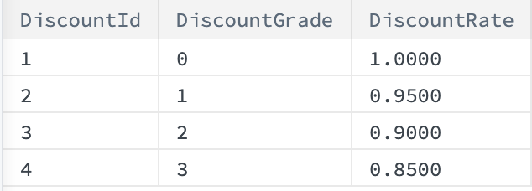
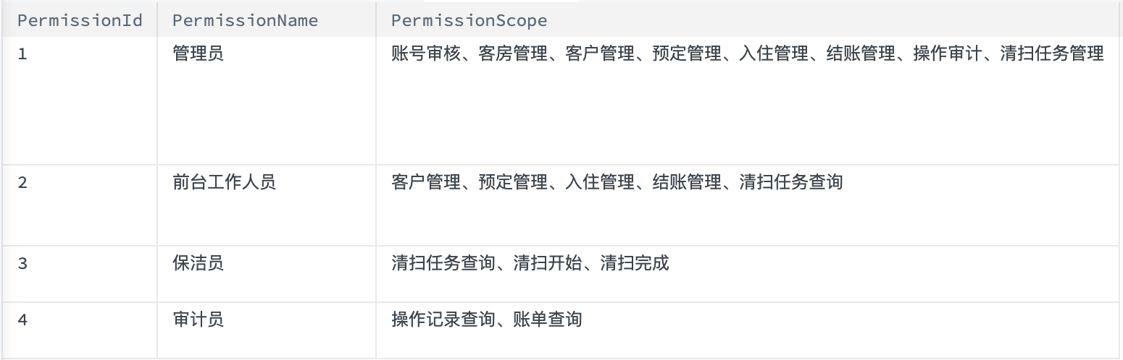
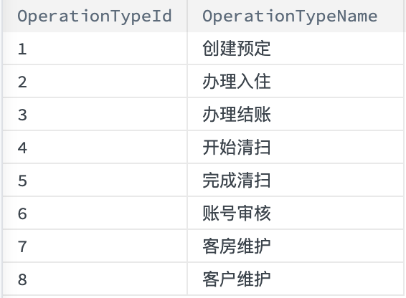
图 1 基础数据初始化结果

7.3 安全性设计
数据库安全性设计分为账号、角色、权限和审计四个层次：
- 数据库管理员拥有完整管理权限，用于建库、维护基础数据和排查异常。
- 前台工作人员只允许访问客户、房间、预定、入住、结账相关对象，不允许修改操作日志。
- 保洁员只能查看和更新清扫任务，不允许访问客户身份证号、结账金额等敏感信息。
- 审计员只能查看操作日志、账单和业务视图，不允许修改业务数据。
- 普通业务角色不授予 OperationLog 的 UPDATE 和 DELETE 权限，保证操作审计记录不可随意篡改。
说明：本节按照报告模板先展示安全性设计；实际执行 SQL 时，应先完成表、视图和存储过程创建，再统一执行本节授权脚本，避免对尚未创建的视图或存储过程授权时报错。
本系统采用 MySQL 角色机制进行权限管理。角色表示一类业务身份，数据库用户表示具体登录账号。演示环境在本机运行，因此数据库演示用户统一使用 localhost 主机名；若部署到服务器，可将 localhost 调整为指定服务器地址或 %。

7.3.1 创建角色和演示用户
本系统创建四类数据库角色：
角色 | 含义 | 权限范围
role_hotel_admin | 管理员 | 拥有 HotelSys 数据库完整权限
role_hotel_receptionist | 前台工作人员 | 可维护客户、房间、预定、入住、结账相关数据，但不能删除或修改操作日志
role_hotel_cleaner | 保洁员 | 只能查看房间和清扫任务，更新清扫任务，不能查看客户资料和账单
role_hotel_auditor | 审计员 | 只能查看操作日志、账单视图和调用审计过程，不能修改业务数据
创建角色与本地演示用户的 SQL 如下：
USE HotelSys;

DROP USER IF EXISTS 'hotel_admin'@'localhost';
DROP USER IF EXISTS 'hotel_front'@'localhost';
DROP USER IF EXISTS 'hotel_cleaner'@'localhost';
DROP USER IF EXISTS 'hotel_auditor'@'localhost';

CREATE ROLE IF NOT EXISTS role_hotel_admin;
CREATE ROLE IF NOT EXISTS role_hotel_receptionist;
CREATE ROLE IF NOT EXISTS role_hotel_cleaner;
CREATE ROLE IF NOT EXISTS role_hotel_auditor;

CREATE USER 'hotel_admin'@'localhost' IDENTIFIED BY 'Admin@123456';
CREATE USER 'hotel_front'@'localhost' IDENTIFIED BY 'Front@123456';
CREATE USER 'hotel_cleaner'@'localhost' IDENTIFIED BY 'Cleaner@123456';
CREATE USER 'hotel_auditor'@'localhost' IDENTIFIED BY 'Auditor@123456';

7.3.2 授权设计
管理员拥有数据库完整权限：
GRANT ALL PRIVILEGES ON HotelSys.* TO role_hotel_admin;
前台工作人员可以维护客户、房间、预定、入住、结账等业务对象，可以插入操作日志，但不能修改和删除操作日志：
GRANT SELECT, INSERT, UPDATE ON HotelSys.Customer TO role_hotel_receptionist;
GRANT SELECT ON HotelSys.Discount TO role_hotel_receptionist;
GRANT SELECT ON HotelSys.RoomType TO role_hotel_receptionist;
GRANT SELECT, UPDATE ON HotelSys.Room TO role_hotel_receptionist;
GRANT SELECT, INSERT, UPDATE ON HotelSys.Reservation TO role_hotel_receptionist;
GRANT SELECT, INSERT, UPDATE ON HotelSys.CheckIn TO role_hotel_receptionist;
GRANT SELECT, INSERT ON HotelSys.Checkout TO role_hotel_receptionist;
GRANT SELECT, INSERT ON HotelSys.OperationLog TO role_hotel_receptionist;
GRANT SELECT ON HotelSys.OperationType TO role_hotel_receptionist;
GRANT SELECT ON HotelSys.v_available_room TO role_hotel_receptionist;
GRANT SELECT ON HotelSys.v_room_status_overview TO role_hotel_receptionist;
GRANT SELECT ON HotelSys.v_reservation_detail TO role_hotel_receptionist;
GRANT SELECT ON HotelSys.v_checkin_detail TO role_hotel_receptionist;
GRANT SELECT ON HotelSys.v_checkout_bill TO role_hotel_receptionist;
GRANT EXECUTE ON PROCEDURE HotelSys.sp_create_reservation TO role_hotel_receptionist;
GRANT EXECUTE ON PROCEDURE HotelSys.sp_check_in TO role_hotel_receptionist;
GRANT EXECUTE ON PROCEDURE HotelSys.sp_checkout TO role_hotel_receptionist;
保洁员只允许处理清扫任务，不允许查询客户身份证号和结账金额：
GRANT SELECT ON HotelSys.v_cleaning_task_queue TO role_hotel_cleaner;
GRANT SELECT, UPDATE ON HotelSys.CleaningTask TO role_hotel_cleaner;
GRANT SELECT ON HotelSys.Room TO role_hotel_cleaner;
GRANT INSERT ON HotelSys.OperationLog TO role_hotel_cleaner;
GRANT SELECT ON HotelSys.OperationType TO role_hotel_cleaner;
GRANT EXECUTE ON PROCEDURE HotelSys.sp_start_cleaning TO role_hotel_cleaner;
GRANT EXECUTE ON PROCEDURE HotelSys.sp_finish_cleaning TO role_hotel_cleaner;
审计员只允许查询日志和账单视图，不能修改业务表：
GRANT SELECT ON HotelSys.v_operation_audit TO role_hotel_auditor;
GRANT SELECT ON HotelSys.v_checkout_bill TO role_hotel_auditor;
GRANT SELECT ON HotelSys.OperationLog TO role_hotel_auditor;
GRANT SELECT ON HotelSys.OperationType TO role_hotel_auditor;
GRANT EXECUTE ON PROCEDURE HotelSys.sp_operation_audit TO role_hotel_auditor;
将角色授予本地演示用户，并设置默认角色：
GRANT role_hotel_admin TO 'hotel_admin'@'localhost';
GRANT role_hotel_receptionist TO 'hotel_front'@'localhost';
GRANT role_hotel_cleaner TO 'hotel_cleaner'@'localhost';
GRANT role_hotel_auditor TO 'hotel_auditor'@'localhost';

SET DEFAULT ROLE role_hotel_admin TO 'hotel_admin'@'localhost';
SET DEFAULT ROLE role_hotel_receptionist TO 'hotel_front'@'localhost';
SET DEFAULT ROLE role_hotel_cleaner TO 'hotel_cleaner'@'localhost';
SET DEFAULT ROLE role_hotel_auditor TO 'hotel_auditor'@'localhost';

FLUSH PRIVILEGES;

7.3.3 授权结果演示
授权完成后，使用管理员连接执行以下语句，输出四类角色及四个演示用户的授权结果。
SHOW GRANTS FOR role_hotel_admin;
SHOW GRANTS FOR role_hotel_receptionist;
SHOW GRANTS FOR role_hotel_cleaner;
SHOW GRANTS FOR role_hotel_auditor;

SHOW GRANTS FOR 'hotel_admin'@'localhost';
SHOW GRANTS FOR 'hotel_front'@'localhost';
SHOW GRANTS FOR 'hotel_cleaner'@'localhost';
SHOW GRANTS FOR 'hotel_auditor'@'localhost';
演示输出中能看到：
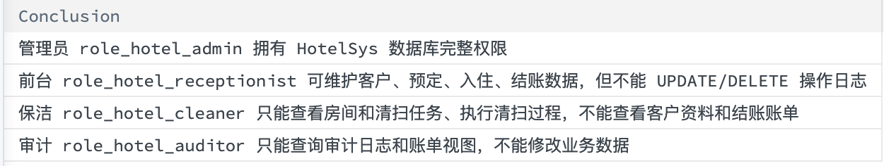
图 2 授权结果演示

7.3.4 分角色权限验证
为证明权限控制不是只停留在授权语句层面，需要分别使用不同数据库用户连接 HotelSys 并执行验证语句。验证语句分为“预期成功”和“预期失败”两类。预期失败语句如果返回权限错误，说明安全性设计生效。本节仅展示前台工作人员以及保洁人员的权限验证结果。

7.3.4.1 前台工作人员权限验证
使用 hotel_front@localhost 连接数据库。前台工作人员可以查询客户、空闲房间和入住详情，也可以插入操作日志：
USE HotelSys;

SELECT CustomerId, CustomerName, CustomerPhone, DiscountId
FROM Customer
ORDER BY CustomerId;

SELECT RoomId, RoomNo, RoomTypeName, RoomStatus
FROM v_available_room
ORDER BY RoomNo;

SELECT CheckInId, CustomerName, RoomNo, OrderStatus
FROM v_checkin_detail
ORDER BY CheckInId;

INSERT INTO OperationLog(OperatorId, OperationTypeId, OperationInfo, OperationTime)
VALUES(2, 8, '前台权限测试：插入客户维护日志', NOW());
前台工作人员不能删除操作日志，以下语句应执行失败：
DELETE FROM OperationLog
WHERE OperationInfo = '前台权限测试：插入客户维护日志';
该演示证明：前台账号能够处理业务数据，但不能破坏审计日志。
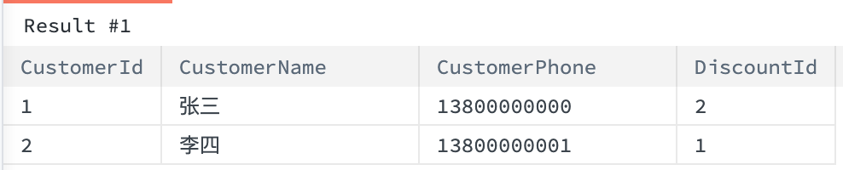
图 3 前台可查询客户资料
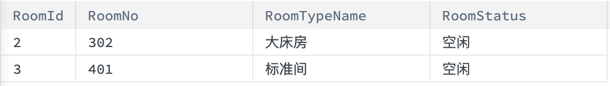
图 4 可查询空闲房间视图
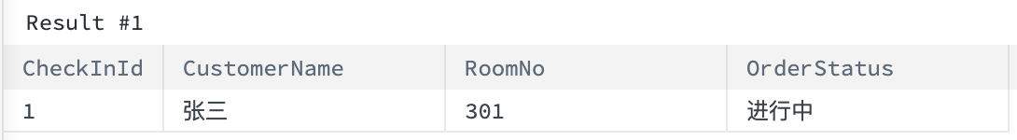
图 5可查询入住情况视图
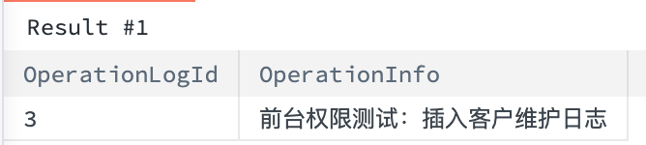
图 6可插入操作日志
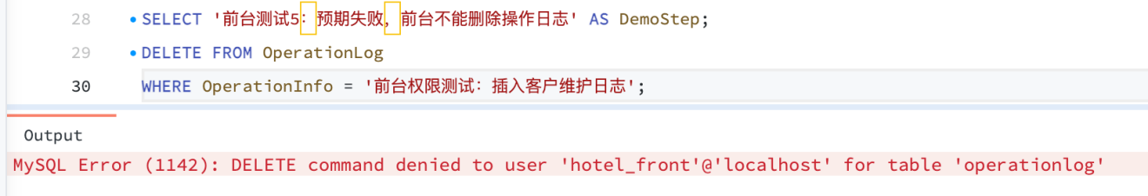
图 7不能删除操作日志

7.3.4.2 保洁员权限验证
使用 hotel_cleaner@localhost 连接数据库。保洁员可以查看清扫任务和房间状态，也可以更新清扫任务：
USE HotelSys;

SELECT CleaningTaskId, RoomNo, CleanStatus, CleanerName
FROM v_cleaning_task_queue
ORDER BY CleaningTaskId;

SELECT RoomId, RoomNo, RoomStatus
FROM Room
ORDER BY RoomId;

UPDATE CleaningTask
SET DeadlineTime = DeadlineTime
WHERE CleaningTaskId = (
SELECT CleaningTaskId
FROM (
SELECT CleaningTaskId FROM CleaningTask ORDER BY CleaningTaskId LIMIT 1
) AS t
);
保洁员不能查看客户资料和结账账单，以下语句应执行失败：
SELECT CustomerId, CustomerName, CardId
FROM Customer;

SELECT CheckoutId, CustomerName, RoomNo, ActualPayAmount
FROM v_checkout_bill;
该演示证明：保洁员权限被限制在清扫任务相关范围内，不能接触客户身份证号和账务金额。
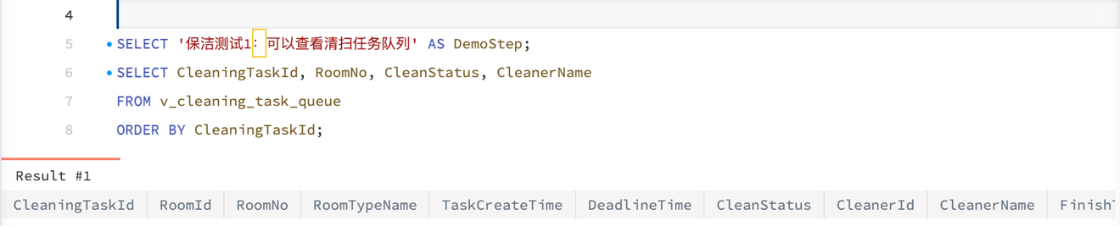
图 8 保洁可以查看清扫任务队列
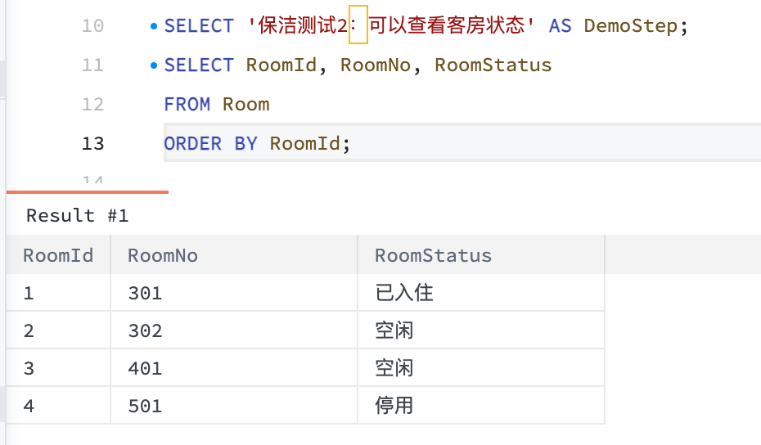
图 9 保洁可以查看客房状态

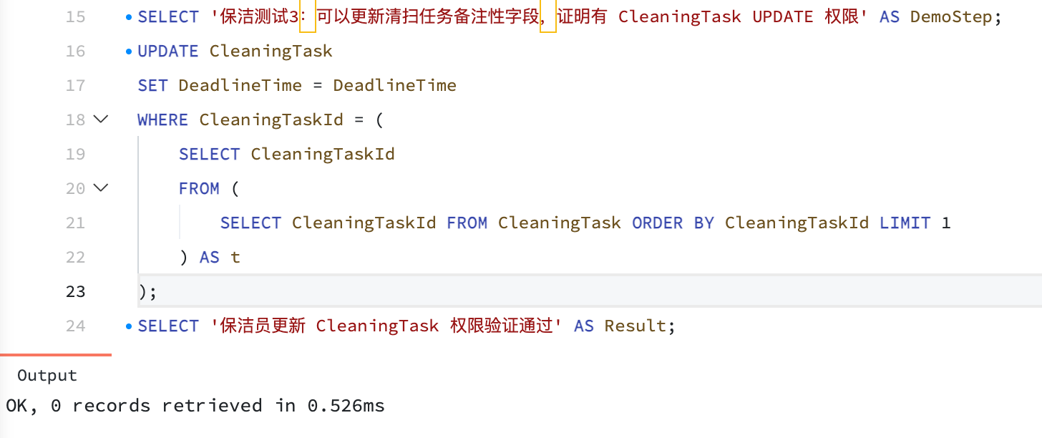
图 10 保洁可以更新清扫任务备注字段
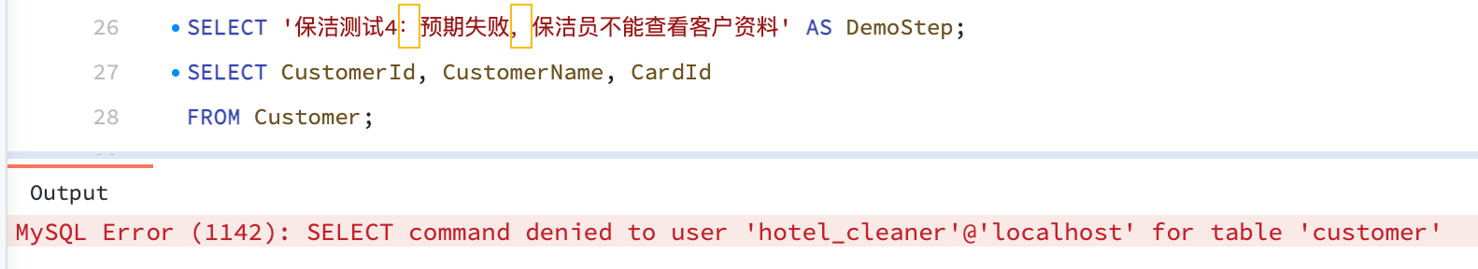
图 11 保洁员不能查看客户资料
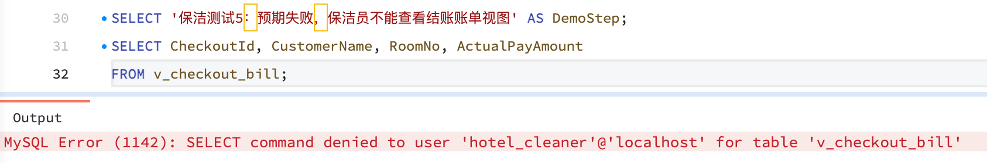
图 12 保洁员不能查看结账账单

7.3.4.3 审计员权限验证
使用 hotel_auditor@localhost 连接数据库。审计员可以查看操作审计视图、账单视图，并调用审计查询过程：
USE HotelSys;

SELECT OperationLogId, AccountName, PermissionName, OperationTypeName, OperationInfo
FROM v_operation_audit
ORDER BY OperationLogId DESC
LIMIT 10;

SELECT CheckoutId, CustomerName, RoomNo, OriginalAmount, DiscountAmount, ActualPayAmount
FROM v_checkout_bill
ORDER BY CheckoutId;

CALL sp_operation_audit(NULL, NULL, NULL, NULL);
审计员不能修改客户资料，也不能插入入住订单，以下语句应执行失败：
UPDATE Customer
SET CustomerPhone = CustomerPhone
WHERE CustomerId = 1;

INSERT INTO CheckIn(
CheckInStartTime,
CheckInEndTime,
GuestCount,
PrepayAmount,
OrderStatus,
HandleTime,
CustomerId,
RoomId,
ReservationId,
OperatorId
)
VALUES(
NOW(),
DATE_ADD(NOW(), INTERVAL 1 DAY),
1,
0,
'进行中',
NOW(),
1,
2,
NULL,
2
);
该演示证明：审计员只能查看审计相关数据，不能修改业务表。

7.3.4.4 管理员权限验证
使用 hotel_admin@localhost 连接数据库。管理员拥有完整权限，可以查看核心业务表记录数量，也可以查看其他用户的授权结果：
USE HotelSys;

SELECT COUNT(*) AS CustomerCount FROM Customer;
SELECT COUNT(*) AS ReservationCount FROM Reservation;
SELECT COUNT(*) AS CheckInCount FROM CheckIn;
SELECT COUNT(*) AS CheckoutCount FROM Checkout;
SELECT COUNT(*) AS OperationLogCount FROM OperationLog;
SELECT COUNT(*) AS CleaningTaskCount FROM CleaningTask;

SHOW GRANTS FOR 'hotel_front'@'localhost';
SHOW GRANTS FOR 'hotel_cleaner'@'localhost';
SHOW GRANTS FOR 'hotel_auditor'@'localhost';

7.4 视图的创建
视图用于封装系统中高频、多表连接的查询逻辑。通过视图，前台、保洁员、审计员和管理员可以直接查询业务结果，而不需要在应用层反复编写复杂的连接查询。本节共创建 7 个视图，分别覆盖空闲客房查询、房态统计、预定详情、入住详情、结账账单、清扫任务队列和操作审计。

7.4.1 空闲客房视图
该视图用于前台办理入住时按房型查询可分配客房。
CREATE OR REPLACE VIEW v_available_room AS
SELECT
r.RoomId,
r.RoomNo,
r.FloorNo,
r.RoomPhone,
rt.RoomTypeId,
rt.RoomTypeName,
rt.RoomPrice,
r.RoomStatus
FROM Room r
JOIN RoomType rt ON r.RoomTypeId = rt.RoomTypeId
WHERE r.RoomStatus = '空闲';

-- 演示：查询大床房空闲房间。
SELECT *
FROM v_available_room
WHERE RoomTypeName = '大床房';
演示目的：验证视图只返回 RoomStatus = '空闲' 的客房，并同时显示房型名称和房型价格。
预期效果：查询结果中应出现大床房空闲房间，例如 V301；状态为“已入住”“待清扫”“停用”的房间不会出现在该视图结果中。
图 13 空闲房间查询

7.4.2 客房状态总览视图
该视图用于管理员查看房态分布。
CREATE OR REPLACE VIEW v_room_status_overview AS
SELECT
rt.RoomTypeName,
r.RoomStatus,
COUNT(*) AS RoomCount
FROM Room r
JOIN RoomType rt ON r.RoomTypeId = rt.RoomTypeId
GROUP BY rt.RoomTypeName, r.RoomStatus;

-- 演示：查看各房型不同状态房间数量。
SELECT *
FROM v_room_status_overview
ORDER BY RoomTypeName, RoomStatus;
演示目的：验证管理员可以按房型和房间状态统计房间数量。
预期效果：查询结果按房型显示“空闲、已入住、待清扫、停用”等状态数量。例如大床房下可同时看到空闲房和已入住房的数量。
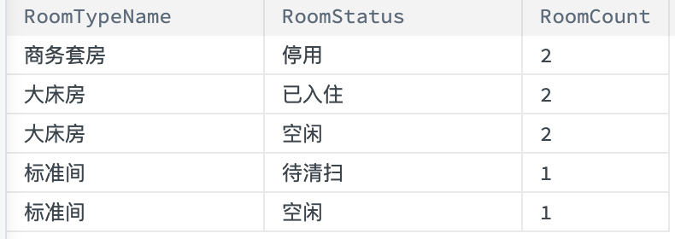
图 14 查询房间状态总览视图

7.4.3 预定详情视图
该视图汇总客户、房型和操作员信息，便于前台查询预定订单。
CREATE OR REPLACE VIEW v_reservation_detail AS
SELECT
rv.ReservationId,
c.CustomerId,
c.CustomerName,
c.CustomerPhone,
rt.RoomTypeName,
rv.ReserveTime,
rv.ReserveStartTime,
rv.ReserveEndTime,
rv.PrepayAmount,
rv.GuestCount,
rv.ReservationStatus,
ua.AccountName AS OperatorName
FROM Reservation rv
JOIN Customer c ON rv.CustomerId = c.CustomerId
JOIN RoomType rt ON rv.RoomTypeId = rt.RoomTypeId
JOIN UserAccount ua ON rv.OperatorId = ua.AccountId;

-- 演示：查询未入住预定订单。
SELECT *
FROM v_reservation_detail
WHERE ReservationStatus = '未入住'
ORDER BY ReserveStartTime;
演示目的：验证预定详情视图能够把预定订单、客户、房型和操作员信息汇总到一张查询结果中。
预期效果：查询结果中应出现状态为“未入住”的预定订单，并显示客户姓名、客户电话、房型名称、预支付金额、入住人数和操作员账号名。
图 15 查询未入住订单视图

7.4.4 入住详情视图
该视图用于查询入住订单、客户、房间和预定来源。
CREATE OR REPLACE VIEW v_checkin_detail AS
SELECT
ci.CheckInId,
c.CustomerName,
c.CardId,
r.RoomNo,
rt.RoomTypeName,
ci.CheckInStartTime,
ci.CheckInEndTime,
ci.GuestCount,
ci.PrepayAmount,
ci.OrderStatus,
ci.HandleTime,
ci.ReservationId,
ua.AccountName AS OperatorName
FROM CheckIn ci
JOIN Customer c ON ci.CustomerId = c.CustomerId
JOIN Room r ON ci.RoomId = r.RoomId
JOIN RoomType rt ON r.RoomTypeId = rt.RoomTypeId
LEFT JOIN UserAccount ua ON ci.OperatorId = ua.AccountId;

-- 演示：查询当前进行中的入住订单。
SELECT *
FROM v_checkin_detail
WHERE OrderStatus = '进行中';
演示目的：验证入住详情视图可以查询当前进行中的入住订单，并同时显示客户、房间、房型和操作员信息。
预期效果：查询结果中应出现 OrderStatus = '进行中' 的入住订单，包含客户身份证号、房间号、房型名称、入住时间、预支付金额和操作员账号名。
图 16 查询进行中订单视图

7.4.5 结账账单视图
该视图用于查询历史结账账单。结账记录中的房间号、折扣率和金额是结账时的快照，不随后续房价或折扣变化而改变。
CREATE OR REPLACE VIEW v_checkout_bill AS
SELECT
co.CheckoutId,
co.CheckInId,
c.CustomerName,
c.CardId,
co.RoomNo,
co.OriginalAmount,
co.DiscountRateSnapshot,
co.DiscountAmount,
co.PrepayAmount,
co.ActualPayAmount,
co.CheckoutTime,
ua.AccountName AS CashierName
FROM Checkout co
JOIN Customer c ON co.CustomerId = c.CustomerId
JOIN UserAccount ua ON co.CashierId = ua.AccountId;

-- 演示：查询某客户结账历史。
SELECT *
FROM v_checkout_bill
WHERE CustomerName IN ('张三', '李四')
ORDER BY CheckoutTime DESC;
演示目的：验证结账账单视图可以查询历史账单快照，账单中包含结账时的房间号、折扣率和金额数据。
预期效果：查询结果中应出现客户历史结账记录，包含 OriginalAmount、DiscountRateSnapshot、DiscountAmount、PrepayAmount、ActualPayAmount 和收银员账号名。该结果可用于证明结账记录能够保留历史账务信息。
图 17 查询客户结账历史视图

7.4.6 清扫任务队列视图
该视图用于保洁员查看待处理清扫任务。
CREATE OR REPLACE VIEW v_cleaning_task_queue AS
SELECT
ct.CleaningTaskId,
ct.RoomId,
ct.RoomNo,
rt.RoomTypeName,
ct.TaskCreateTime,
ct.DeadlineTime,
ct.CleanStatus,
ct.CleanerId,
ua.AccountName AS CleanerName,
ct.FinishTime
FROM CleaningTask ct
JOIN Room r ON ct.RoomId = r.RoomId
JOIN RoomType rt ON r.RoomTypeId = rt.RoomTypeId
LEFT JOIN UserAccount ua ON ct.CleanerId = ua.AccountId;

-- 演示：查询待清扫任务。
SELECT *
FROM v_cleaning_task_queue
WHERE CleanStatus = '待清扫'
ORDER BY DeadlineTime;
演示目的：验证保洁员可以通过视图查看待清扫任务队列，同时看到房间号、房型、任务截止时间和保洁员分配情况。
预期效果：查询结果中应出现状态为“待清扫”的任务，例如房间 V401 的清扫任务；未分配保洁员时 CleanerName 为空，已分配时显示保洁员账号名。
图 18 查询待清扫任务视图

7.4.7 操作审计视图
该视图用于管理员和审计员按操作者、操作类型、时间范围查询系统操作记录。
CREATE OR REPLACE VIEW v_operation_audit AS
SELECT
ol.OperationLogId,
ua.AccountId,
ua.AccountName,
ap.PermissionName,
ot.OperationTypeName,
ol.OperationInfo,
ol.OperationTime
FROM OperationLog ol
JOIN UserAccount ua ON ol.OperatorId = ua.AccountId
JOIN AccountPermission ap ON ua.PermissionId = ap.PermissionId
JOIN OperationType ot ON ol.OperationTypeId = ot.OperationTypeId;

-- 演示：查询 2026 年 6 月结账操作记录。
SELECT *
FROM v_operation_audit
WHERE OperationTypeName = '办理结账'
ORDER BY OperationTime DESC;
演示目的：验证操作审计视图可以把操作日志、操作者账号、操作者权限和操作类型汇总展示，便于管理员和审计员追踪关键业务操作。
预期效果：查询结果中应出现“办理结账”相关日志，并显示操作者账号名、权限名称、操作类型、操作内容和操作时间。该演示不限定固定日期，避免因演示环境时间不同导致查询结果为空。
图 19 操作审计视图

7.5 存储过程的创建
存储过程用于封装酒店管理系统中的关键业务操作，减少应用层重复 SQL，并保证预定、入住、结账、清扫和审计查询按照统一流程执行。本节共创建 7 个存储过程，分别用于操作日志写入、创建预定、办理入住、办理结账、开始清扫、完成清扫和操作审计查询。

7.5.1 创建操作日志过程
该过程封装操作日志写入逻辑，供其他业务过程调用。过程首先根据操作类型名称查询 OperationTypeId，若操作类型不存在则主动报错；若存在，则向 OperationLog 插入一条日志。
DELIMITER $$

CREATE PROCEDURE sp_add_operation_log(
IN p_operator_id INT,
IN p_operation_type_name VARCHAR(50),
IN p_operation_info VARCHAR(1024)
)
BEGIN
DECLARE v_operation_type_id INT DEFAULT NULL;

SELECT OperationTypeId
INTO v_operation_type_id
FROM OperationType
WHERE OperationTypeName = p_operation_type_name;

IF v_operation_type_id IS NULL THEN
SIGNAL SQLSTATE '45000' SET MESSAGE_TEXT = '操作类型不存在，不能写入操作日志';
END IF;

INSERT INTO OperationLog(OperatorId, OperationTypeId, OperationInfo, OperationTime)
VALUES(p_operator_id, v_operation_type_id, p_operation_info, NOW());
END$$

DELIMITER ;
演示代码：
CALL sp_add_operation_log(@proc_front_id, '客户维护', '7.5.1 演示：前台新增一条客户维护日志');

SELECT *
FROM v_operation_audit
WHERE OperationInfo = '7.5.1 演示：前台新增一条客户维护日志'
ORDER BY OperationLogId DESC;
演示目的：验证操作日志过程可以把业务操作写入 OperationLog，并能通过操作审计视图查询到操作者、角色、操作类型和操作内容。
预期效果：查询结果中应出现一条“客户维护”类型日志，操作者为 proc_front，权限为“前台工作人员”。
图 20创建操作日志

7.5.2 创建预定过程
该过程用于前台为客户创建预定订单，并写入操作日志。过程会检查操作员账号是否启用、预定时间是否合法、入住人数是否大于 0、预支付金额是否非负。
DELIMITER $$

CREATE PROCEDURE sp_create_reservation(
IN p_customer_id INT,
IN p_room_type_id INT,
IN p_operator_id INT,
IN p_start_time DATETIME,
IN p_end_time DATETIME,
IN p_guest_count INT,
IN p_prepay DECIMAL(10,2),
OUT p_reservation_id INT
)
BEGIN
DECLARE v_operator_status VARCHAR(20);

SELECT ApprovalStatus
INTO v_operator_status
FROM UserAccount
WHERE AccountId = p_operator_id;

IF v_operator_status <> '已启用' THEN
SIGNAL SQLSTATE '45000' SET MESSAGE_TEXT = '操作员账号未启用，不能创建预定';
END IF;

IF p_start_time >= p_end_time THEN
SIGNAL SQLSTATE '45000' SET MESSAGE_TEXT = '预定开始时间必须早于预定结束时间';
END IF;

IF p_guest_count <= 0 THEN
SIGNAL SQLSTATE '45000' SET MESSAGE_TEXT = '入住人数必须大于 0';
END IF;

IF p_prepay < 0 THEN
SIGNAL SQLSTATE '45000' SET MESSAGE_TEXT = '预支付金额不能为负';
END IF;

START TRANSACTION;

INSERT INTO Reservation(
ReserveTime, ReserveStartTime, ReserveEndTime, PrepayAmount,
GuestCount, RoomTypeId, CustomerId, OperatorId, ReservationStatus
)
VALUES(
NOW(), p_start_time, p_end_time, p_prepay,
p_guest_count, p_room_type_id, p_customer_id, p_operator_id, '未入住'
);

SET p_reservation_id = LAST_INSERT_ID();

CALL sp_add_operation_log(
p_operator_id,
'创建预定',
CONCAT('7.5.2 演示：创建预定订单 ', p_reservation_id, '，客户ID ', p_customer_id)
);

COMMIT;
END$$

DELIMITER ;
演示代码：
CALL sp_create_reservation(
@proc_customer_id,
@proc_roomtype_id,
@proc_front_id,
DATE_ADD(NOW(), INTERVAL 1 DAY),
DATE_ADD(NOW(), INTERVAL 3 DAY),
2,
200.00,
@reservation_id
);

SELECT @reservation_id AS NewReservationId;
SELECT * FROM v_reservation_detail WHERE ReservationId = @reservation_id;
SELECT *
FROM v_operation_audit
WHERE OperationInfo LIKE CONCAT('7.5.2 演示：创建预定订单 ', @reservation_id, '%')
ORDER BY OperationLogId DESC;
演示目的：验证创建预定过程能够生成预定订单并写入操作日志。
预期效果：查询结果中应出现新的预定订单，预定状态为“未入住”，客户为过程演示客户，操作员为 proc_front；审计视图中应出现“创建预定”日志。
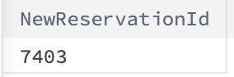
图 21 创建预定过程演示

7.5.3 办理入住过程
该过程支持直接入住和预定转入住。办理入住前使用 SELECT ... FOR UPDATE 锁定客房记录，防止并发情况下同一空闲房间被重复分配。
DELIMITER $$

CREATE PROCEDURE sp_check_in(
IN p_customer_id INT,
IN p_room_id INT,
IN p_reservation_id INT,
IN p_operator_id INT,
IN p_start_time DATETIME,
IN p_end_time DATETIME,
IN p_guest_count INT,
IN p_prepay DECIMAL(10,2),
OUT p_checkin_id INT
)
BEGIN
DECLARE v_room_status VARCHAR(20);
DECLARE v_operator_status VARCHAR(20);

START TRANSACTION;

SELECT RoomStatus
INTO v_room_status
FROM Room
WHERE RoomId = p_room_id
FOR UPDATE;

SELECT ApprovalStatus
INTO v_operator_status
FROM UserAccount
WHERE AccountId = p_operator_id;

IF v_operator_status <> '已启用' THEN
SIGNAL SQLSTATE '45000' SET MESSAGE_TEXT = '操作员账号未启用，不能办理入住';
END IF;

IF v_room_status <> '空闲' THEN
SIGNAL SQLSTATE '45000' SET MESSAGE_TEXT = '客房当前不是空闲状态，不能办理入住';
END IF;

IF p_guest_count <= 0 THEN
SIGNAL SQLSTATE '45000' SET MESSAGE_TEXT = '入住人数必须大于 0';
END IF;

IF p_prepay < 0 THEN
SIGNAL SQLSTATE '45000' SET MESSAGE_TEXT = '预支付金额不能为负';
END IF;

INSERT INTO CheckIn(
CheckInStartTime, CheckInEndTime, GuestCount, PrepayAmount,
OrderStatus, HandleTime, CustomerId, RoomId, ReservationId, OperatorId
)
VALUES(
p_start_time, p_end_time, p_guest_count, p_prepay,
'进行中', NOW(), p_customer_id, p_room_id, p_reservation_id, p_operator_id
);

SET p_checkin_id = LAST_INSERT_ID();

CALL sp_add_operation_log(
p_operator_id,
'办理入住',
CONCAT('7.5.3 演示：办理入住订单 ', p_checkin_id, '，客户ID ', p_customer_id, '，客房ID ', p_room_id)
);

COMMIT;
END$$

DELIMITER ;
演示代码：
CALL sp_check_in(
@proc_customer_id,
@proc_room_checkin_id,
@reservation_id,
@proc_front_id,
DATE_ADD(NOW(), INTERVAL 1 DAY),
DATE_ADD(NOW(), INTERVAL 3 DAY),
2,
200.00,
@checkin_id
);

SELECT @checkin_id AS NewCheckInId;
SELECT * FROM v_checkin_detail WHERE CheckInId = @checkin_id;
SELECT *
FROM v_operation_audit
WHERE OperationInfo LIKE CONCAT('7.5.3 演示：办理入住订单 ', @checkin_id, '%')
ORDER BY OperationLogId DESC;
演示目的：验证办理入住过程能够创建入住订单并写入操作日志。
预期效果：查询结果中应出现新的入住订单，订单状态为“进行中”，包含客户、房间、房型和操作员信息；审计视图中应出现“办理入住”日志。若 7.6 触发器已经创建，房间状态可能同时自动变为“已入住”，该部分属于触发器效果。
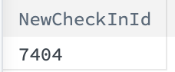
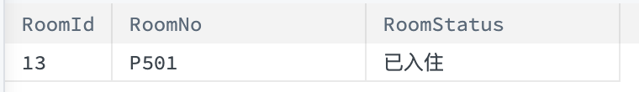
图 22 办理入住过程演示

7.5.4 办理结账过程
该过程根据入住天数、房型价格、客户折扣率和预支付金额生成结账记录。实际应支付金额为折后应支付金额减去预支付金额；若为负数，表示需要退款。
DELIMITER $$

CREATE PROCEDURE sp_checkout(
IN p_checkin_id INT,
IN p_cashier_id INT,
OUT p_checkout_id INT
)
BEGIN
DECLARE v_customer_id INT DEFAULT NULL;
DECLARE v_room_id INT;
DECLARE v_room_no VARCHAR(30);
DECLARE v_room_price DECIMAL(10,2);
DECLARE v_discount_rate DECIMAL(5,4);
DECLARE v_prepay DECIMAL(10,2);
DECLARE v_start DATETIME;
DECLARE v_end DATETIME;
DECLARE v_days INT;
DECLARE v_original DECIMAL(10,2);
DECLARE v_discount_amount DECIMAL(10,2);
DECLARE v_actual DECIMAL(10,2);
DECLARE v_not_found TINYINT DEFAULT 0;

DECLARE CONTINUE HANDLER FOR NOT FOUND SET v_not_found = 1;

START TRANSACTION;

SELECT
ci.CustomerId,
ci.RoomId,
r.RoomNo,
rt.RoomPrice,
d.DiscountRate,
ci.PrepayAmount,
ci.CheckInStartTime,
COALESCE(ci.CheckInEndTime, NOW())
INTO
v_customer_id,
v_room_id,
v_room_no,
v_room_price,
v_discount_rate,
v_prepay,
v_start,
v_end
FROM CheckIn ci
JOIN Room r ON ci.RoomId = r.RoomId
JOIN RoomType rt ON r.RoomTypeId = rt.RoomTypeId
JOIN Customer c ON ci.CustomerId = c.CustomerId
JOIN Discount d ON c.DiscountId = d.DiscountId
WHERE ci.CheckInId = p_checkin_id
AND ci.OrderStatus = '进行中'
FOR UPDATE;

IF v_not_found = 1 OR v_customer_id IS NULL THEN
SIGNAL SQLSTATE '45000' SET MESSAGE_TEXT = '入住订单不存在或已结账';
END IF;

SET v_days = GREATEST(DATEDIFF(v_end, v_start), 1);
SET v_original = v_days * v_room_price;
SET v_discount_amount = v_original * v_discount_rate;
SET v_actual = v_discount_amount - v_prepay;

INSERT INTO Checkout(
CheckInId, CustomerId, RoomNo, OriginalAmount, DiscountRateSnapshot,
DiscountAmount, PrepayAmount, ActualPayAmount, CheckoutTime, CashierId
)
VALUES(
p_checkin_id, v_customer_id, v_room_no, v_original, v_discount_rate,
v_discount_amount, v_prepay, v_actual, NOW(), p_cashier_id
);

SET p_checkout_id = LAST_INSERT_ID();

CALL sp_add_operation_log(
p_cashier_id,
'办理结账',
CONCAT('7.5.4 演示：办理结账记录 ', p_checkout_id, '，入住订单ID ', p_checkin_id)
);

COMMIT;
END$$

DELIMITER ;
演示代码：
CALL sp_checkout(@checkin_id, @proc_front_id, @checkout_id);

SELECT @checkout_id AS NewCheckoutId;
SELECT * FROM v_checkout_bill WHERE CheckoutId = @checkout_id;
SELECT *
FROM v_operation_audit
WHERE OperationInfo LIKE CONCAT('7.5.4 演示：办理结账记录 ', @checkout_id, '%')
ORDER BY OperationLogId DESC;
演示目的：验证办理结账过程能够完成账单金额计算、生成结账记录并写入操作日志。
预期效果：查询结果中应出现新的结账账单，包含原支付金额、折扣率、折后应支付金额、预支付金额、实际应支付金额和收银员账号。若 7.6 触发器已经创建，入住订单结束、房间待清扫和清扫任务生成属于触发器效果。
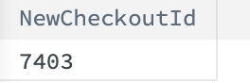
图 23 办理结账过程演示

7.5.5 开始清扫过程
该过程用于保洁员开始处理待清扫任务。过程会锁定清扫任务，检查保洁员账号是否已启用，并检查任务状态是否为“待清扫”。
DELIMITER $$

CREATE PROCEDURE sp_start_cleaning(
IN p_task_id INT,
IN p_cleaner_id INT
)
BEGIN
DECLARE v_task_status VARCHAR(20);
DECLARE v_cleaner_status VARCHAR(20);

START TRANSACTION;

SELECT CleanStatus
INTO v_task_status
FROM CleaningTask
WHERE CleaningTaskId = p_task_id
FOR UPDATE;

SELECT ApprovalStatus
INTO v_cleaner_status
FROM UserAccount
WHERE AccountId = p_cleaner_id;

IF v_cleaner_status <> '已启用' THEN
SIGNAL SQLSTATE '45000' SET MESSAGE_TEXT = '保洁员账号未启用';
END IF;

IF v_task_status <> '待清扫' THEN
SIGNAL SQLSTATE '45000' SET MESSAGE_TEXT = '只有待清扫任务可以开始处理';
END IF;

UPDATE CleaningTask
SET CleanStatus = '清扫中',
CleanerId = p_cleaner_id
WHERE CleaningTaskId = p_task_id;

CALL sp_add_operation_log(
p_cleaner_id,
'开始清扫',
CONCAT('7.5.5 演示：开始处理清扫任务 ', p_task_id)
);

COMMIT;
END$$

DELIMITER ;
演示代码：
CALL sp_start_cleaning(7501, @proc_cleaner_id);

SELECT * FROM v_cleaning_task_queue WHERE CleaningTaskId = 7501;
SELECT *
FROM v_operation_audit
WHERE OperationInfo = '7.5.5 演示：开始处理清扫任务 7501'
ORDER BY OperationLogId DESC;
演示目的：验证开始清扫过程能够把待清扫任务改为“清扫中”，并记录保洁员和操作日志。
预期效果：清扫任务 7501 的 CleanStatus 应变为“清扫中”，CleanerName 应显示 proc_cleaner；审计视图中应出现“开始清扫”日志。
图 24 开始清扫过程演示

7.5.6 完成清扫过程
该过程用于保洁员提交清扫完成结果。过程会检查任务状态必须为“清扫中”，随后更新任务状态为“已完成”，写入完成时间并记录操作日志。
DELIMITER $$

CREATE PROCEDURE sp_finish_cleaning(
IN p_task_id INT,
IN p_cleaner_id INT
)
BEGIN
DECLARE v_task_status VARCHAR(20);

START TRANSACTION;

SELECT CleanStatus
INTO v_task_status
FROM CleaningTask
WHERE CleaningTaskId = p_task_id
FOR UPDATE;

IF v_task_status <> '清扫中' THEN
SIGNAL SQLSTATE '45000' SET MESSAGE_TEXT = '只有清扫中的任务可以完成';
END IF;

UPDATE CleaningTask
SET CleanStatus = '已完成',
CleanerId = p_cleaner_id,
FinishTime = NOW()
WHERE CleaningTaskId = p_task_id;

CALL sp_add_operation_log(
p_cleaner_id,
'完成清扫',
CONCAT('7.5.6 演示：完成清扫任务 ', p_task_id)
);

COMMIT;
END$$

DELIMITER ;
演示代码：
CALL sp_finish_cleaning(7501, @proc_cleaner_id);

SELECT * FROM v_cleaning_task_queue WHERE CleaningTaskId = 7501;
SELECT *
FROM v_operation_audit
WHERE OperationInfo = '7.5.6 演示：完成清扫任务 7501'
ORDER BY OperationLogId DESC;
演示目的：验证完成清扫过程能够将任务状态改为“已完成”，写入完成时间，并记录操作日志。
预期效果：清扫任务 7501 的 CleanStatus 应变为“已完成”，FinishTime 不为空；审计视图中应出现“完成清扫”日志。若 7.6 触发器已经创建，房间自动恢复“空闲”属于触发器效果。
图 25 清扫任务完成演示

7.5.7 操作审计查询过程
该过程支持管理员或审计员按操作者、操作类型和时间范围查询操作记录。参数为空时表示不启用该过滤条件。
DELIMITER $$

CREATE PROCEDURE sp_operation_audit(
IN p_operator_id INT,
IN p_operation_type_name VARCHAR(50),
IN p_start_time DATETIME,
IN p_end_time DATETIME
)
BEGIN
SELECT *
FROM v_operation_audit
WHERE (p_operator_id IS NULL OR AccountId = p_operator_id)
AND (p_operation_type_name IS NULL OR OperationTypeName = p_operation_type_name)
AND (p_start_time IS NULL OR OperationTime >= p_start_time)
AND (p_end_time IS NULL OR OperationTime <= p_end_time)
ORDER BY OperationTime DESC;
END$$

DELIMITER ;
演示代码：
CALL sp_operation_audit(NULL, NULL, NULL, NULL);
CALL sp_operation_audit(NULL, '办理结账', NULL, NULL);
CALL sp_operation_audit(@proc_front_id, NULL, NULL, NULL);
演示目的：验证审计查询过程能够支持无条件查询、按操作类型查询和按操作者查询。
预期效果：第一次调用返回全部操作日志；第二次调用只返回“办理结账”日志；第三次调用只返回 proc_front 账号产生的操作日志。
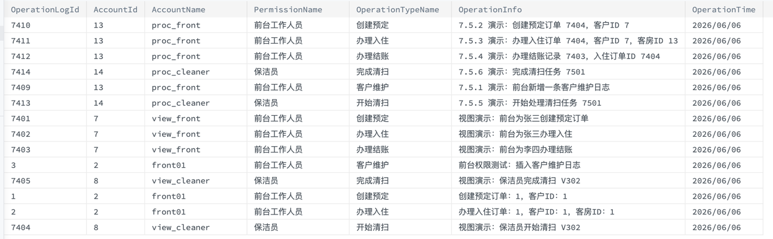
图 26 查询全部演示日志
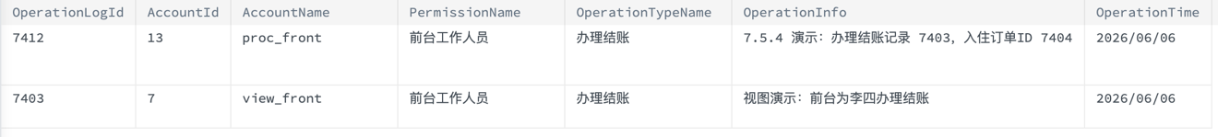
图 27 只查询办理结账日志
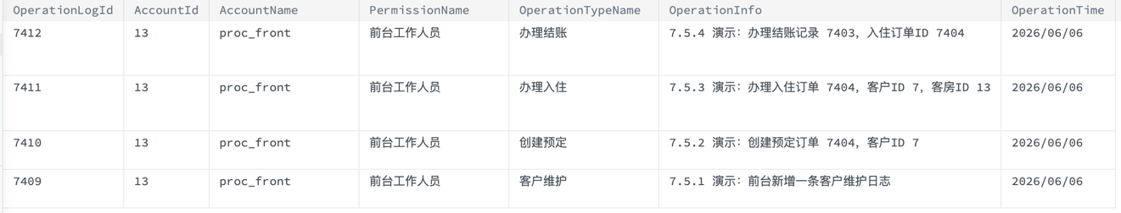
图 28 只查询 proc_front 账号产生的日志

7.6 触发器的创建
触发器用于维护跨表状态一致性，重点保证房态、预定状态、入住状态、清扫任务状态和账号审核日志能够随业务数据变化自动更新。本节共创建 5 个触发器，分别覆盖入住前房态校验、入住后状态流转、结账后生成清扫任务、清扫完成释放房间和账号审批日志记录。

7.6.1 入住前校验房态
该触发器在新增入住订单之前执行，用于检查待入住房间是否为空闲状态。如果房间状态不是“空闲”，则阻止新增入住订单，避免停用、已入住或待清扫房间被重复分配。
DELIMITER $$

CREATE TRIGGER trg_checkin_before_insert
BEFORE INSERT ON CheckIn
FOR EACH ROW
BEGIN
DECLARE v_room_status VARCHAR(20);

SELECT RoomStatus
INTO v_room_status
FROM Room
WHERE RoomId = NEW.RoomId;

IF v_room_status <> '空闲' THEN
SIGNAL SQLSTATE '45000' SET MESSAGE_TEXT = '客房不是空闲状态，不能新增入住订单';
END IF;
END$$

DELIMITER ;
演示代码：
-- T602 是停用房，新增入住订单应被触发器拦截。
INSERT INTO CheckIn(
CheckInStartTime, CheckInEndTime, GuestCount, PrepayAmount,
OrderStatus, HandleTime, CustomerId, RoomId, ReservationId, OperatorId
)
VALUES(
DATE_SUB(NOW(), INTERVAL 1 DAY), NULL, 1, 0.00,
'进行中', NOW(), @trig_customer_id, @trig_room_invalid_id, NULL, @trig_front_id
);
演示目的：验证非空闲房间不能新增入住订单。
预期效果：插入停用房 T602 的入住订单时，应出现“客房不是空闲状态，不能新增入住订单”的错误。实际演示脚本中使用辅助过程捕获该错误并输出“触发器成功拦截非空闲房入住”，避免整个脚本中断。
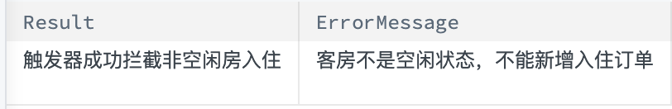
图 29 入住前校验房态

7.6.2 入住后更新房态和预定状态
该触发器在新增入住订单后执行。当入住订单状态为“进行中”时，系统自动将对应房间状态改为“已入住”；如果该入住订单由预定订单转化而来，则同步将预定订单状态改为“已入住”。
DELIMITER $$

CREATE TRIGGER trg_checkin_after_insert
AFTER INSERT ON CheckIn
FOR EACH ROW
BEGIN
IF NEW.OrderStatus = '进行中' THEN
UPDATE Room
SET RoomStatus = '已入住'
WHERE RoomId = NEW.RoomId;

IF NEW.ReservationId IS NOT NULL THEN
UPDATE Reservation
SET ReservationStatus = '已入住'
WHERE ReservationId = NEW.ReservationId;
END IF;
END IF;
END$$

DELIMITER ;
演示代码：
-- 触发前查看 T601 房态和预定订单状态。
SELECT RoomId, RoomNo, RoomStatus FROM Room WHERE RoomId = @trig_room_checkin_id;
SELECT ReservationId, ReservationStatus FROM Reservation WHERE ReservationId = 7601;

-- 新增入住订单，触发器应自动更新房态和预定状态。
INSERT INTO CheckIn(
CheckInId, CheckInStartTime, CheckInEndTime, GuestCount, PrepayAmount,
OrderStatus, HandleTime, CustomerId, RoomId, ReservationId, OperatorId
)
VALUES(
7601, DATE_SUB(NOW(), INTERVAL 1 DAY), NULL, 2, 100.00,
'进行中', NOW(), @trig_customer_id, @trig_room_checkin_id, 7601, @trig_front_id
);

-- 触发后再次查看状态。
SELECT RoomId, RoomNo, RoomStatus FROM Room WHERE RoomId = @trig_room_checkin_id;
SELECT ReservationId, ReservationStatus FROM Reservation WHERE ReservationId = 7601;
演示目的：验证新增入住订单后，房态和预定状态会自动流转。
预期效果：插入入住订单前，房间 T601 状态为“空闲”，预定订单 7601 状态为“未入住”；插入后，房间状态自动变为“已入住”，预定状态自动变为“已入住”。
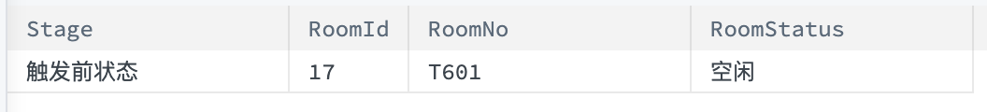
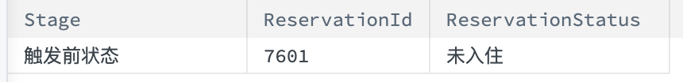
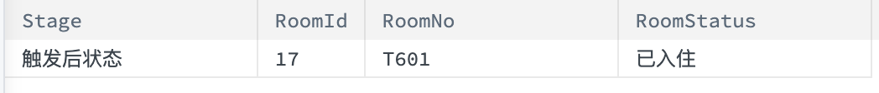
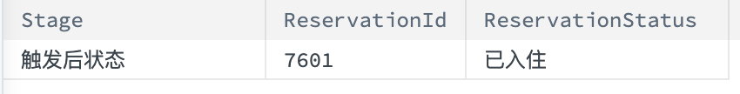
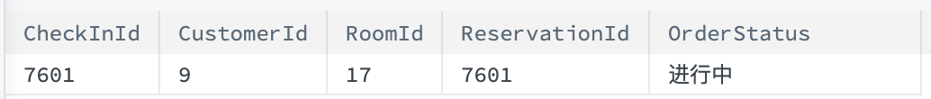
图 30 入住后更新房态和预定状态

7.6.3 结账后生成清扫任务
该触发器在新增结账记录后执行。结账完成后，系统自动将入住订单状态改为“已结束”，写入退房时间；同时将房间状态改为“待清扫”，并生成一条待清扫任务。
DELIMITER $$

CREATE TRIGGER trg_checkout_after_insert
AFTER INSERT ON Checkout
FOR EACH ROW
BEGIN
DECLARE v_room_id INT;
DECLARE v_room_no VARCHAR(30);

SELECT ci.RoomId, r.RoomNo
INTO v_room_id, v_room_no
FROM CheckIn ci
JOIN Room r ON ci.RoomId = r.RoomId
WHERE ci.CheckInId = NEW.CheckInId;

UPDATE CheckIn
SET OrderStatus = '已结束',
CheckInEndTime = NEW.CheckoutTime
WHERE CheckInId = NEW.CheckInId;

UPDATE Room
SET RoomStatus = '待清扫'
WHERE RoomId = v_room_id;

INSERT INTO CleaningTask(RoomId, RoomNo, TaskCreateTime, DeadlineTime, CleanStatus, CleanerId, FinishTime)
VALUES(v_room_id, v_room_no, NOW(), DATE_ADD(NOW(), INTERVAL 2 HOUR), '待清扫', NULL, NULL);
END$$

DELIMITER ;
演示代码：
INSERT INTO Checkout(
CheckInId, CustomerId, RoomNo, OriginalAmount, DiscountRateSnapshot,
DiscountAmount, PrepayAmount, ActualPayAmount, CheckoutTime, CashierId
)
VALUES(
7601, @trig_customer_id, 'T601', 560.00, 0.9500,
532.00, 100.00, 432.00, NOW(), @trig_front_id
);

SELECT CheckInId, OrderStatus, CheckInEndTime FROM CheckIn WHERE CheckInId = 7601;
SELECT RoomId, RoomNo, RoomStatus FROM Room WHERE RoomId = @trig_room_checkin_id;
SELECT CleaningTaskId, RoomId, RoomNo, CleanStatus, CleanerId, FinishTime
FROM CleaningTask
WHERE RoomId = @trig_room_checkin_id
ORDER BY CleaningTaskId DESC;
演示目的：验证结账后系统自动结束入住订单、更新房态并生成清扫任务。
预期效果：结账记录插入后，入住订单 7601 状态应变为“已结束”，CheckInEndTime 不为空；房间 T601 状态应变为“待清扫”；CleaningTask 中应自动新增一条 T601 的“待清扫”任务。
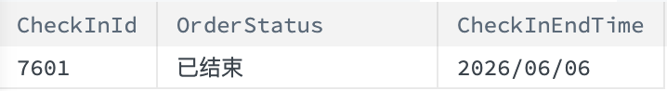
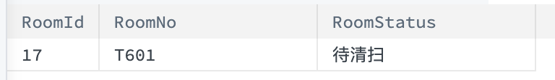
图 31结账后生成清扫任务

7.6.4 清扫完成后释放房间
该触发器在清扫任务更新后执行。当清扫任务状态从非“已完成”变为“已完成”时，系统自动将对应房间状态改为“空闲”，表示房间可以重新分配。
DELIMITER $$

CREATE TRIGGER trg_cleaning_after_update
AFTER UPDATE ON CleaningTask
FOR EACH ROW
BEGIN
IF OLD.CleanStatus <> '已完成' AND NEW.CleanStatus = '已完成' THEN
UPDATE Room
SET RoomStatus = '空闲'
WHERE RoomId = NEW.RoomId;
END IF;
END$$

DELIMITER ;
演示代码：
-- T603 原本处于待清扫状态，对应清扫任务 7601 为清扫中。
SELECT CleaningTaskId, CleanStatus, FinishTime FROM CleaningTask WHERE CleaningTaskId = 7601;
SELECT RoomId, RoomNo, RoomStatus FROM Room WHERE RoomId = @trig_room_cleaning_id;

-- 更新清扫任务为已完成。
UPDATE CleaningTask
SET CleanStatus = '已完成',
FinishTime = NOW()
WHERE CleaningTaskId = 7601;

-- 触发后查看任务状态和房态。
SELECT CleaningTaskId, CleanStatus, FinishTime FROM CleaningTask WHERE CleaningTaskId = 7601;
SELECT RoomId, RoomNo, RoomStatus FROM Room WHERE RoomId = @trig_room_cleaning_id;
演示目的：验证清扫完成后房间会自动释放。
预期效果：清扫任务 7601 状态变为“已完成”后，房间 T603 状态自动从“待清扫”变为“空闲”。
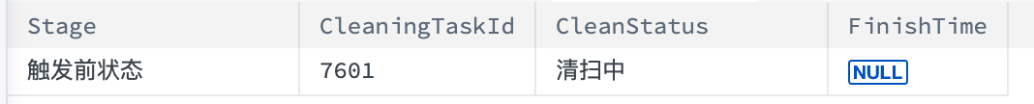
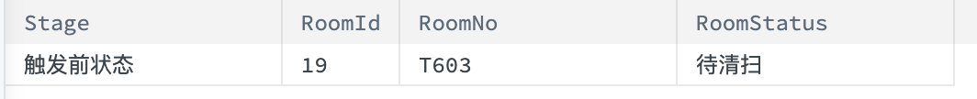
图 32 清扫完成后释放房间

7.6.5 账号状态变更审计触发器
账号审批状态发生变化时，系统自动记录账号审核日志。由于触发器内部无法直接获得当前业务操作者，本触发器将被审核账号作为操作者记录；在实际系统中也可以由应用层或审核存储过程传入审核人账号。
DELIMITER $$

CREATE TRIGGER trg_account_status_after_update
AFTER UPDATE ON UserAccount
FOR EACH ROW
BEGIN
DECLARE v_operation_type_id INT;

IF OLD.ApprovalStatus <> NEW.ApprovalStatus THEN
SELECT OperationTypeId
INTO v_operation_type_id
FROM OperationType
WHERE OperationTypeName = '账号审核';

INSERT INTO OperationLog(OperatorId, OperationTypeId, OperationInfo, OperationTime)
VALUES(
NEW.AccountId,
v_operation_type_id,
CONCAT('账号状态由 ', OLD.ApprovalStatus, ' 变更为 ', NEW.ApprovalStatus),
NOW()
);
END IF;
END$$

DELIMITER ;
演示代码：
SELECT AccountId, AccountName, ApprovalStatus
FROM UserAccount
WHERE AccountId = @trig_pending_id;

UPDATE UserAccount
SET ApprovalStatus = '已启用'
WHERE AccountId = @trig_pending_id;

SELECT AccountId, AccountName, ApprovalStatus
FROM UserAccount
WHERE AccountId = @trig_pending_id;

SELECT OperationLogId, OperatorId, OperationTypeName, OperationInfo, OperationTime
FROM v_operation_audit
WHERE AccountId = @trig_pending_id
AND OperationTypeName = '账号审核'
ORDER BY OperationLogId DESC
LIMIT 1;
演示目的：验证账号审批状态变化会自动写入审计日志。
预期效果：账号 trig_pending 的审批状态从“待审核”变为“已启用”；操作审计视图中自动出现一条“账号审核”日志，日志内容为“账号状态由 待审核 变更为 已启用”。
图 33 账号变更审计触发器

8 本阶段总结
本阶段基于本组先前已经完成的《系统需求分析》和《概念&逻辑结构设计》文档，结合酒店管理系统的 12 个最终关系模式完成物理结构设计与 SQL 实现。本报告进一步明确了每类索引的设计理由，补齐了实体完整性、参照完整性和用户定义完整性，并围绕预定、入住、结账、清扫、审计等核心流程给出了可执行的视图、存储过程、触发器和演示用例。
（1）通过本阶段设计，数据库能够支撑以下关键能力：
（2）通过主键、唯一约束、外键和检查约束保证基础数据合法。
（3）通过组合索引提高房态查询、订单查询、账单查询和操作审计查询效率。
（4）通过角色和权限控制区分管理员、前台工作人员、保洁员和审计员的数据访问范围。
（5）通过视图封装复杂查询，降低应用层查询复杂度。
（6）通过存储过程封装预定、入住、结账和清扫业务流程。
（7）通过触发器维护房态、预定状态、入住状态和清扫任务状态的一致性。
（8）通过操作日志记录关键业务动作，为系统审计和异常追踪提供依据。

